Python编程组竞赛规则

- 竞赛时长

Python创意编程竞赛的时长为60分钟。

- 竞赛形式

参赛学生为海淀区初中、高中在校学生。
竞赛形式为个人赛，一人一机。
选手自带笔记本计算机，计算机上应提前预装Python编程环境。比赛过程中选手的笔记本计算机应关闭WIFI和蓝牙。
考试结束时，选手不退场，由裁判现场判卷，并回收选手答卷。

- 参赛选手设备环境

3.1 选手计算机配置：
选手计算机的硬件配置及操作系统需满足最新版本Python编程环境的运行要求。
选手应确保计算机上已经安装Python 编程环境。

- 试题形式
竞赛包括选择题和编程题，以选手所提交的完成结果为评分依据。

4.1选择题
根据题目的描述，在多个备选答案中选出一个或者多个正确选项，不对解题过程和解题方式（可以用计算机验证或者手工计算）做出要求，只评判选择结果的正误。

4.2编程题

题目为若干具有一定难度梯度的编程题目。这些题目的要求明确、答案客观。
编程题不指定具体的算法，评判时只看结果，不看程序。
裁判评判时可能会多次运行选手提交的程序，以测试程序对不同情况的适应性及强壮性。

- 评分

本组比赛的评分采用人工客观评判的方式。
选择题（单选或多选）答案唯一，根据结果正误得0分或满分。
编程题以选手所提交程序的运行结果为评判依据。每题得分有多个等级，按照运行结果的完成度不同，分数最低为0分，最高为满分。

- 样题

赛题难度系数分为10级，1为最易，10为最难。
每场比赛时长为60分钟，包含3-8道试题不等。
所有题目评判标准中设置步骤得分规则，即仅完成部分题目要求也可获取相应比例分数。

样题1：难度系数1
编程实现：
用1、3、5、8这几个数字，能组成的互不相同且无重复数字的三位数各是多少？总共有多少个？
输入：
无
输出：
多行数字，每行一个三位数
组成的三位数的总个数

样题2：难度系数5
分形树
步骤 1：
利用 Turtle 画出如本题图-1 所示的分形树。
要求：
● 树木主干向上生长；
● 分形层数为 4， 二叉树；
● 第一层树枝长度为 60， 逐层减 6；
● 左右树枝的倾斜角度不限， 最终效果与图-1 所示大致相同即可。
● 必须能看出绘图过程。
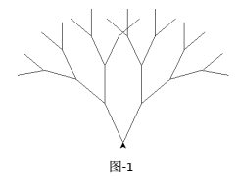
步骤 2：
一、 修改步骤 1 中生成分形树的方法：
● 分型层数改为 4~6 之间的随机数；
● 第一层树枝长改为 30~60 之间的随机数；
二、 绘制分形树丛
● 在 800X600 的屏幕中绘制分形树丛；
● 树木数量为 50 棵；
● 每棵分形树的树根位置为屏幕范围内随机坐标点， 树枝允许伸出屏幕窗口外；
● 以屏幕中心垂直线为分界， 位于屏幕左侧的树木向左倾斜， 位于屏幕右侧的树木向右倾斜；
● 绘制过程瞬间完成（即看不到绘画过程）。
整体绘制样例如本题图-2 所示。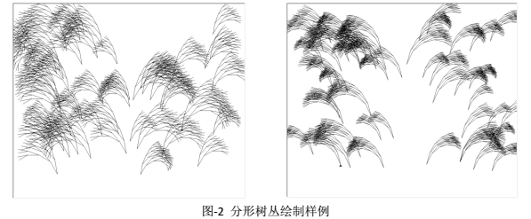

- 其它注意事项

参赛选手必须符合参赛资格要求，不得弄虚作假。报名审查过程中一旦发现问题，则取消其报名资格；竞赛过程中发现问题，则取消竞赛资格；竞赛后发现问题，则取消竞赛成绩，收回获奖证书并予以公示。
参赛选手应遵守竞赛规则，遵守赛场纪律，服从大赛组委会的指挥和安排，爱护竞赛赛场地的设备。

